Інформація про ГО «Велика сім’я»
ГО «Велика сім’я» була створена у 2009 році не байдужими батьками, які переживали за дітей та їхнє майбутнє. Організація має досвід роботи із захисту молоді та сімей з дітьми. Проводила активну діяльність по захисту прав дітей з багатодітних родин, організації різних соціально-культурних заходів, активно співпрацюючи з Боярською міською радою, районною РДА, іншими громадськими організаціями, соціальними службами, ЦСПР Києво-Святошинського району.
Наша місія – розвиток громадянської свідомості у напрямку захисту дітей та української сім’ї як умова безпеки України.
Під безпекою ми розуміємо фізичну, психологічну, соціальну, економічну та екологічну складові життєдіяльності людини, сім’ї та суспільства в цілому.
Безпечна родина – міцна Батьківщина!
Основні напрями діяльності:
- Сприяння гармонізації сімейних відносин та патріотичного виховання дітей і молоді, пропагування здорового способу життя.
- Проведення спортивних та оздоровчих таборів для дітей і молоді.
- Просвітницька діяльність у сфері безпеки та наданні першої домедичної допомоги.
- Сприяння створення безпекових просторів у громадах.
- Сприяння соціально-психологічній та економічній адаптації громадян з тимчасово окупованих територій України, учасників бойових дій та членів їх сімей.
- Робота над розробкою як місцевих, так і районних, обласних та національних програм і дій по підвищенню безпекової складової громад.
Структура та кількість членів/ осередків Організації
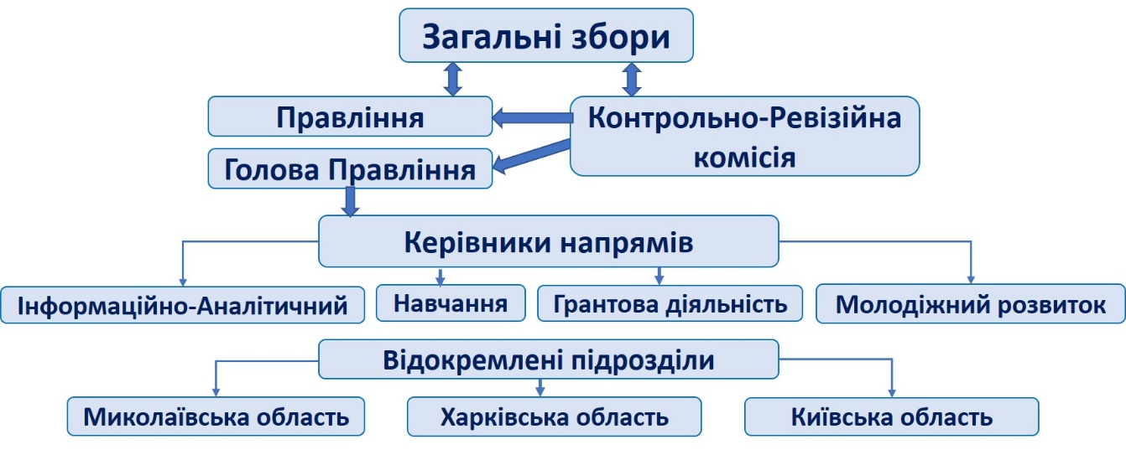
Кількість членів організації – 26, робоча команда – 7

ГО «Велика сім’я» приймала активну участь в організації та проведенні круглих столів, фокус-груп та дискусій з приводу соціально-економічних та екологічних проблем громади та шляхів їх вирішення.

Перелік реалізованих проєктів:
- Проєкт «Шкільний портфель» в рамках конкурсу соціальних проєктів Боярської міської ради (допомога дітям з багатодітних та малозабезпечених сімей у підготовці до школи). 2011 р.
- Організація та проведення Різдвяних свят для дітей.
- Участь у святкуванні Дня захисту дітей, Дня матері та Дня сім’ї.
- Робота разом з районною державною адміністрацією по наведенню ладу відносно перевезення дітей з багатодітних сімей у маршрутних таксі та дотримання ними Закону України про охорону дитинства. 2011 р.
- Проєкт «Шкільний портфель-2». Проєкт був реалізований в рамках конкурсу соціальних проєктів. 2012 р.
- Участь у проєкті «Навчання ГО», в рамках якого актив громадської організації пройшов навчання по написанню проєктів та роботі з донорами (тренер – Руслан Краплич). 2012 р.
- Виконання робіт з розробки стратегічного плану для БО "Фонд Боярської громади" у межах конкурсу проєктів з організаційного розвитку від ІСАР «Єднання», 2021 р.
- Розробка плану соціальної адаптації дітей ВПО у приймаючий громаді та надання їм гуманітарної і психологічної підтримки, 2022 р.
- Виконання робіт з проведення ТоТ тренінгів та сертифікація вчителів, працівників критичної інфраструктури, волонтерів у рамках виконання проєкту ГО "Батьківська ініціатива міста Хмельницького" в межах конкурсу «Термінова підтримка ЄС для громадянського суспільства» за адміністрування ІСАР «Єднання» та фінансування ЄК, 2022 р.
- Розробка стратегії ГО "Батьківська ініціатива міста Хмельницького" та менторський супровід в реалізації стратегії, м. Хмельницький, у межах конкурсу проєктів з організаційного розвитку від ІСАР «Єднання», 2023 р.
Коли почалась війна (2015 р.), більша частина робочої групи організації знаходилась на Сході нашої країни, виконуючи завдання з протимінної діяльності.
2022 рік – На початку повномасштабного вторгнення було вивезено з найбільш гарячих точок Київської області (Буча, Ірпінь, Макарів, Стоянка, Білогородка) 87 людей на Західну Україну та до Німеччини.
Надано гуманітарної допомоги мешканцям Макарівської громади на суму 94928,60 грн, 101 людина, які втратили житло, отримала продовольчі та гігієнічні набори. Маємо лист-подяки.
У співпраці з ГО «Волонтерський рух Буковини» передали на запит Дитячої обласної лікарні Київської області та Боярській районній лікарні необхідні медикаменти та засоби гігієни.
Організували передачу з Німеччини віску для виготовлення окопних свічок.
На запити передавали на фронт маскувальні сітки, саперні лопати, свічки, матраси тощо.
Після підриву російськими військами дамби Каховської ГЕС 6 червня 2023 року, великі території Херсонської та Миколаївської областей були затоплені, що створило екологічну, гуманітарну та додатково мінну загрозу. Команда організації все літо їздила до Баштанського району Миколаївської області, надаючи гуманітарну допомогу, воду та проводячи заняття з дітьми та дорослими, навчаючи правильній поведінці в умовах наявних ризиків та надаючи психологічну допомогу.
Фінансової діяльності останні роки не велося, оскільки ГО втратила неприбутковість, вчасно не оновивши Статут.
На даний час, ГО «Велика сім’я» відновила свою діяльність, пройшла перереєстрацію. Був переглянутий та оновлений Статут, визначені нові актуальні напрями діяльності з огляду сучасних викликів в розрізі місії організації. До команди доєднались яскраві фахівці з багаторічним досвідом та мотивацією.
Головний ресурс організації – потужна команда досвідчених фахівців. ГО має власні розробки з питань безпеки для дітей і дорослих, посібники, презентації та буклети. Посібник для вчителів з мінної небезпеки (2019 р.) має гриф МОН та визнаний кращим з даної тематики (автор – Сергій Чуткий).
Організація має офісне та складське приміщення, два легкових автомобіля та один мікроавтобус на 9 місць, 2 ноутбуки, принтер, сканер, два фліпчарти для тренінгів.

